|  |  |  |
| --- | --- | --- |
| 文件状态：  [ ] 草稿  [√] 正式发布  []正在修改 | 文件标识： | SYZH1104-TYPT-04 |
| 当前版本： | V1.0 |
| 作者： | 邓虹玉 |
| 完成日期： | 2018/1/28 |

北京慧博科技有限公司

集客CRM项目

概要设计

**北京慧博科技有限公司**

**2016年1月**

修订历史版本

|  |  |  |
| --- | --- | --- |
| **日期** | **修订内容** | **修订人** |
| 2018-01-28 | 创建文档版本。 | 邓虹玉 |
| 2016-02-04 | 审核文档 | 张亚情 |
|  |  |  |
|  |  |  |
|  |  |  |
|  |  |  |
|  |  |  |
|  |  |  |
|  |  |  |
|  |  |  |
|  |  |  |
|  |  |  |
|  |  |  |
|  |  |  |

目录

第一章 引言 1

1.1 文档目的 1

1.2 预期读者 1

1.3 术语解释 1

1.4 参考资料 1

第二章 概述 2

2.1 系统概述 2

2.2 数据规范 2

第三章 总体结构说明 4

3.1 系统结构 4

3.1.1 系统内外部关系图 4

3.1.2 功能模块简要说明 5

3.1.2.1 集客CRM 5

3.1.2.2 积分系统 6

3.1.3 依赖的外部接口 7

3.2 模块程序构建结构图 8

3.2.1 集客CRM 8

3.2.2 积分系统 9

第四章 系统界面设计 10

4.1 集客CRM 10

4.1.1 首页界面 10

4.1.2 功能界面 10

4.1.2.1 订单关怀 10

4.1.2.2 客户管理 11

4.1.2.3 精准营销 11

4.1.2.4 数据洞察 12

4.1.2.5 百宝箱 12

4.1.2.6 客服中心 12

4.2 积分系统 13

4.2.1 首页界面 13

4.2.2 会员等级积分设置 13

4.2.3 赚积分 14

4.2.4 花积分 14

4.2.5 会员积分管理 14

4.2.6 积分分析 15

第五章 系统功能实现说明 16

5.1 关键业务事件分析 16

5.1.1 订单关怀流程 16

5.1.2 精准营销流程 17

5.2 积分系统 17

5.2.1 积分店铺相关基础表 17

5.2.2 积分策略相关表 19

5.2.3 会员管理增加表 24

5.2.4 积分兑换增加表 24

5.2.5 基础表 27

5.2.6 赚积分活动相关表 28

5.2.6.2 分析表 29

1. 引言
   1. 文档目的

本软件系统设计说明书是针对集客CRM系统分析与设计，整理而成的一份详细说明系统设计的文档。该文档将是指导开发人员具体工作的重要文档。

* 1. 预期读者
* 研发组、测试组、设计组等相关项目干系人；
* 集客CRM项目相关成员。
  1. 术语解释
* 商家：指使用集客CRM的用户。
* 客户：指在商家的电商平台进行过交易的买家。
  1. 参考资料
* 集客CRM系统建设方案；
* 集客CRM需求规格说明书；

1. 概述
   1. 系统概述

集客CRM包含集客CRM和积分系统两部分。除支持原有系统功能外，还需进行功能的扩展，最重要的一部分功能为积分系统。

* 1. 数据规范

|  |  |  |
| --- | --- | --- |
| **数据类型名称** | **说明** | **默认** |
| 文本 | 单行文本，限制文本长度，默认可输入任何值 | 20字符 |
| 大文本 | 多行类型文本，限制文本长度，默认可输入任何值 | 500字符 |
| 整数 | 限制填写内容为整数值，不能填写数字以外内容，不能输入带小数点的数字 | 10位 |
| 双精度书 | 限制填写内容为带小数点的数字，默认为小数点后两位，不能填写数字以外内容，如输入数字小数点为3位或以上或整数时，页面显示两位小数点。（默认小数点3位以上时，采用四舍五入的方法） | 12位 |
| 关联 | 指关联其它模块中字段的。比如企业账户和企业角色两个业务模块，在创建企业账户时需要选择该账户具有那个企业角色中的权限。 | 无限制 |
| 下拉框 | 指多个数据项，用户可点击出现下拉列表框，默认为单选 |  |
| 日期 | 指默认该字段呈现为yyyy-mm-dd。如2016-09-09 |  |
| 时间 | 指默认该字段呈现为hh:mm:ss。如18:00:00 |  |
| 短时间 | 指默认该字段呈现为hh:mm。如18:00 |  |
| 长时间 | 指默认该字段呈现为yyyy-mm-dd hh:mm:ss。如  2016-09-09 18:00:00 |  |
| 布尔 | 只能为二选一，允许该字段是空值，选择后则只能二选一，如性别选择为男或女 |  |
| 金额 | 指只能输入整数或带小数点的数字，其他内容无法填写，默认为小数点后两位，超过两位或输入整数时，显示两位小数点，显示方法为：10，000.00（默认小数点3位以上时，采用四舍五入的方法展现） | 12位 |
| 附件 | 指可上传任意类型的文件，不限制上传文件的格式和上传文件的大小，默认只可上传一个文件 | 一个文件 |
| 图片 | 指只可上传图片格式类型的文件，具体可根据系统设置限制上传的图片格式和上传图片的大小，默认只可上传一个图片 | 一个图片 |
| 链接 | 指输入的网址，在查看时可以通过系统自带的浏览器打开 | 50字符 |
| 地址 | 指由选择省、市、区三级联动的下拉框（可数据字典维护），详细地址（文本框，限制100字符）组成的组件 |  |
| 固话 | 指由区号（文本框）、电话号码（文本框）、分机号（文本框）三个文本框组成的字段，系统检测只能输入正确区号（最多输入4位正整数），电话号码格式的整数（最多输入8位正整数），分机号只检测为整数即可（最多输入5位整数），该字段在查看时显示为：010-1234567-801 |  |

注：本文档中，所有数据显示，如超过数据列表的字符，自动截断，鼠标悬浮时，显示全部

1. 总体结构说明
   1. 系统结构
      1. 系统内外部关系图

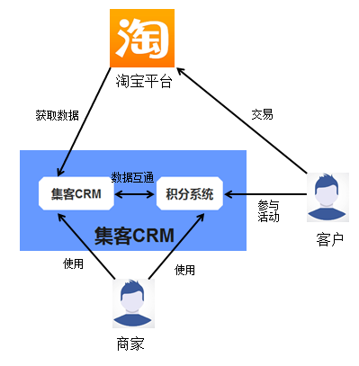

* + 1. 功能模块简要说明
       1. 集客CRM

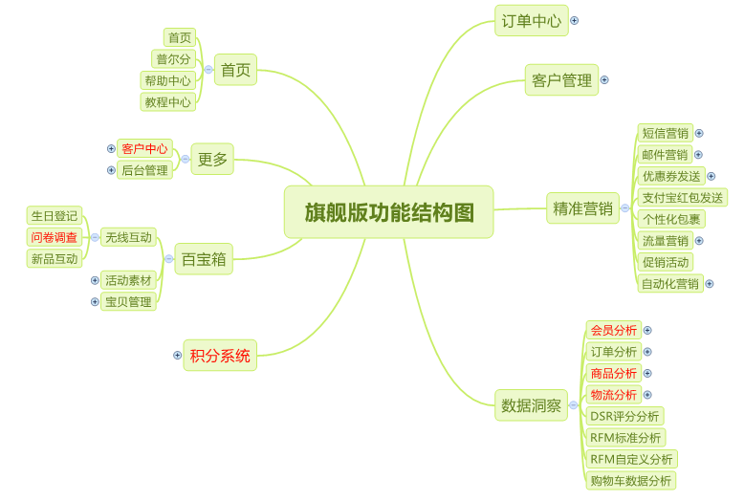

集客CRM是将客户关系管理的各个功能进行整合后组成的一个系统。该系统可对订单进行全程跟进关怀，也可对会员进行营销管理，并支持对相关数据进行分析处理，提供的功能如下：

* 订单关怀：包含下单关怀、催付提醒、物流提醒、付款关怀、回款提醒、退款关怀、评价关怀、手动订单提醒；
* 客户管理：包含会员列表、高级分组、黑名单管理、会员互动；
* 精准营销：短信营销、邮件营销、优惠券发送、支付宝红包发送、流量营销、自动化营销、个性化包裹、促销活动；
* 数据洞察：会员分析、订单分析、商品分析、物流分析；
* 百宝箱：新品互动、问卷调查、生日登记、活动素材、宝贝管理；
* 客户中心：事务中心、我的事物、评价管理；
* 后台管理：多店铺绑定、权限管理、发票申请、掌柜预警；
  + - 1. 积分系统

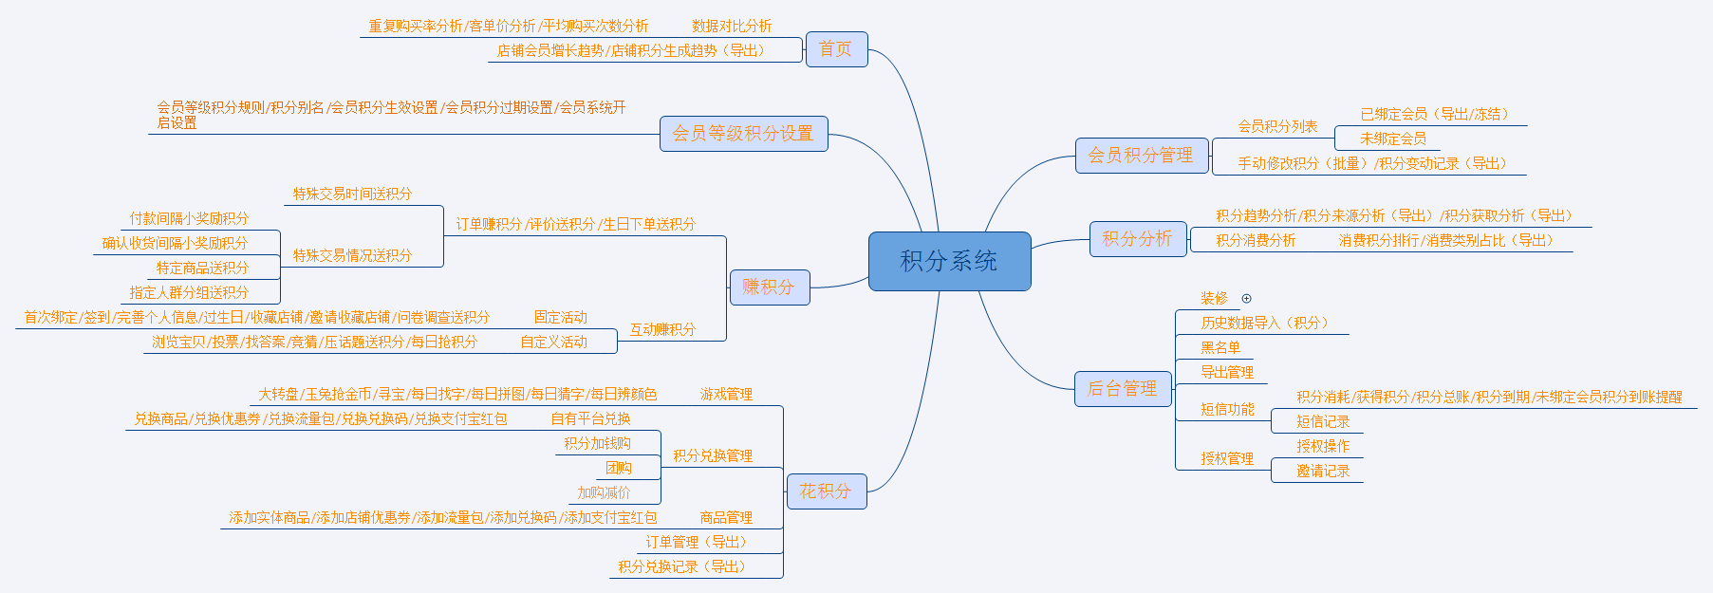

积分系统是嵌入在集客CRM内的一个子系统，该系统主要是管理会员的积分数据，并实现会员互动入口，该子系统提供如下功能：

* 首页：数据对比分析、会员增长趋势分析；
* 会员等级设置：等级积分规则、积分别名、会员积分生效设置、会员积分过期设置、会员积分过期设置；
* 赚积分：订单赚积分、评价赚积分、生日期下单赚积分、互动赚积分（绑定、签到、完善信息、过生日、收藏、邀请收藏、浏览宝贝、投票、每日抢积分等方式赚积分）；
* 花积分：游戏管理、积分兑换管理、商品管理、订单管理、积分兑换记录；
* 会员积分管理：会员积分列表、手动修改积分、积分变动记录；
* 积分分析：积分趋势分析、积分来源分析、积分获取分析、积分消费分析；
* 后台管理：历史数据导入、黑名单管理、导出管理、授权管理；
  + 1. 依赖的外部接口

3.1.3.1调度淘宝平台接口

* + - * 1. 接口标准定义

由淘宝平台传递给集客CRM，集客CRM再生成所需软件所需的详细信息页面，集客CRM直接显示或引用。即：集客CRM调用淘宝平台的订单、商品、客户等信息。

订单信息包含：店铺名称、订单编号、订单状态、下单时间、实付金额(元)、买家昵称、收货人姓名、手机号、收货人所在城市。

商品信息包含：商品编码、商品名称、商品链接、库存等。

客户信息包含：买家昵称、买家姓名、会员等级、最后交易时间、未购买时间、成功交易笔数、累计消费金额。

* + - * 1. 功能需求

订单信息展示与引用

在集客CRM中，可直接显示订单的详细信息页面。在客户管理中可根据订单信息筛选符合条件的会员进行分组管理；在精准营销中可根据订单信息筛选符合条件的会员进行营销；在数据洞察中可根据订单信息进行分析。

商品信息展示与引用

在客户管理中可根据商品信息筛选符合条件的会员进行分组管理；在精准营销中可根据商品信息筛选符合条件的会员进行营销；在数据洞察中可根据商品信息进行分析。

客户信息展示与引用

在集客CRM中，可直接显示客户的详细信息页面。在客户管理中可根据客户信息筛选符合条件的会员进行分组管理；在精准营销中可根据客户信息筛选符合条件的会员进行营销；在数据洞察中可根据客户信息进行分析。

* + - * 1. 约束条件
* 订单信息只能同步3个月之内的历史订单；
* 客户信息中客户的生日信息淘宝不开放。
  1. 模块程序构建结构图
     1. 集客CRM

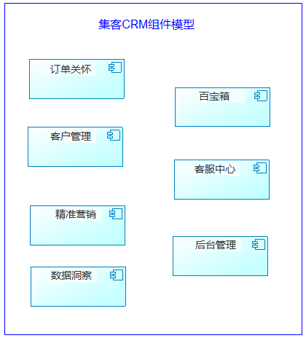

* + 1. 积分系统

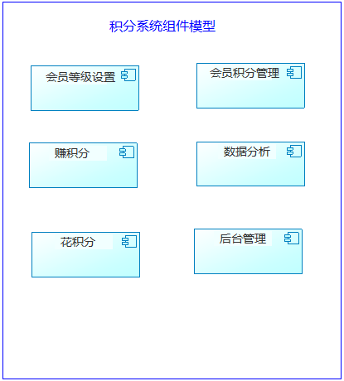

1. 系统界面设计
   1. 集客CRM
      1. 首页界面

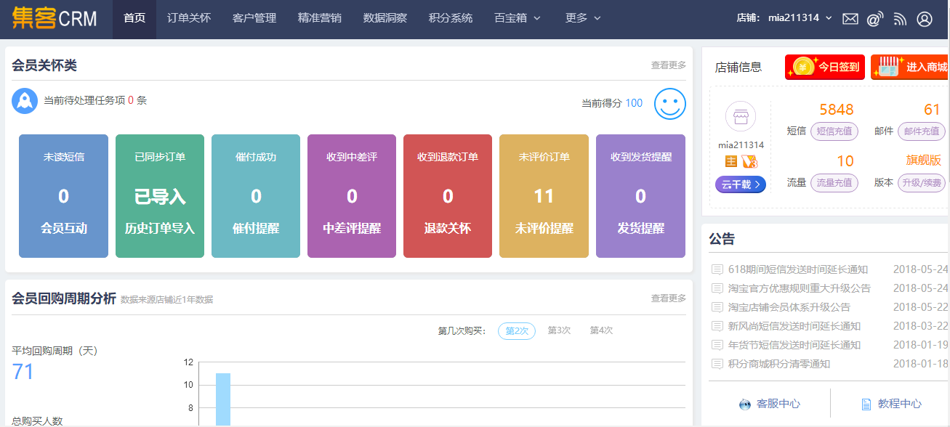

* + 1. 功能界面
       1. 订单关怀

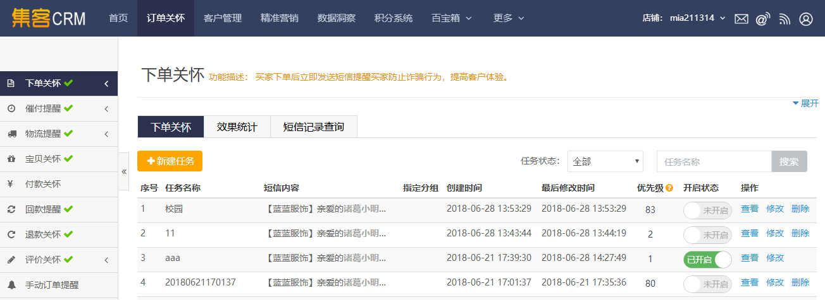

* + - 1. 客户管理

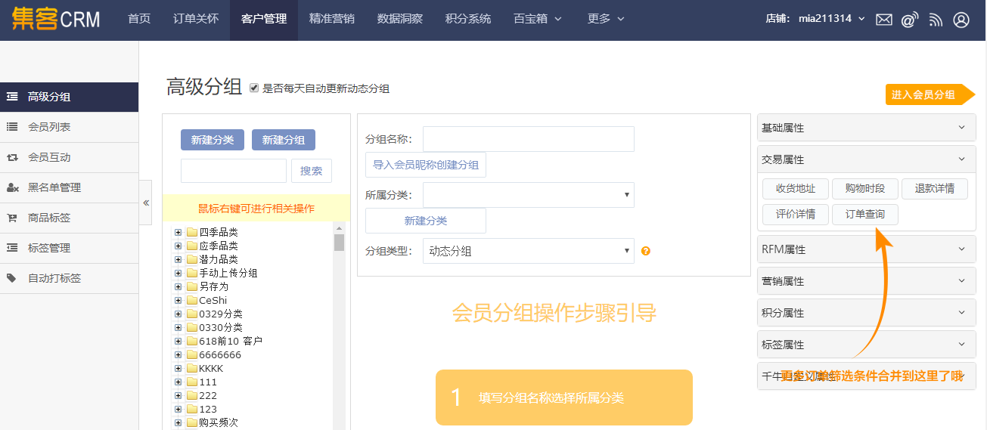

* + - 1. 精准营销

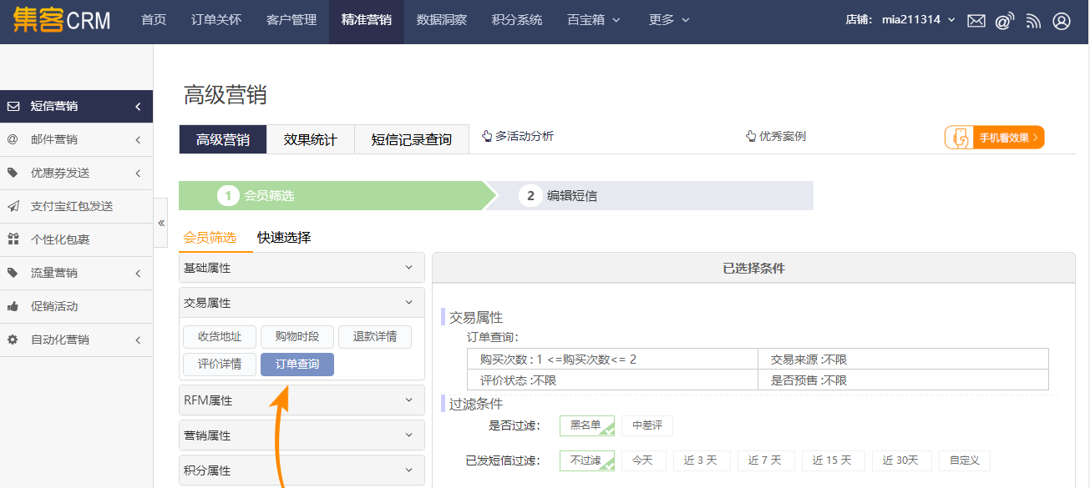

* + - 1. 数据洞察

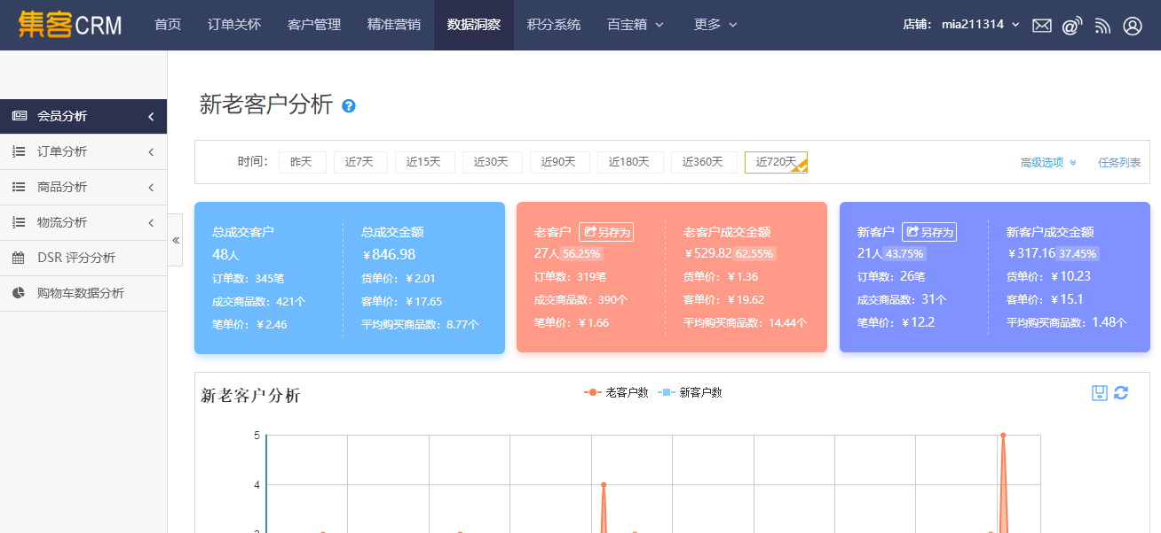

* + - 1. 百宝箱

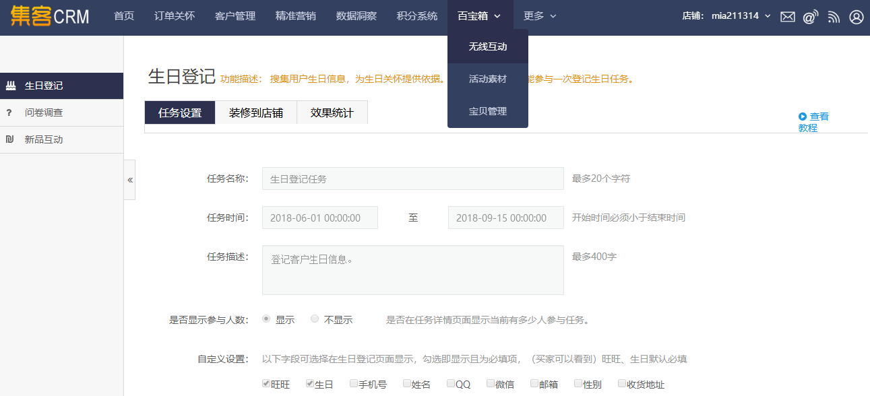

* + - 1. 客服中心

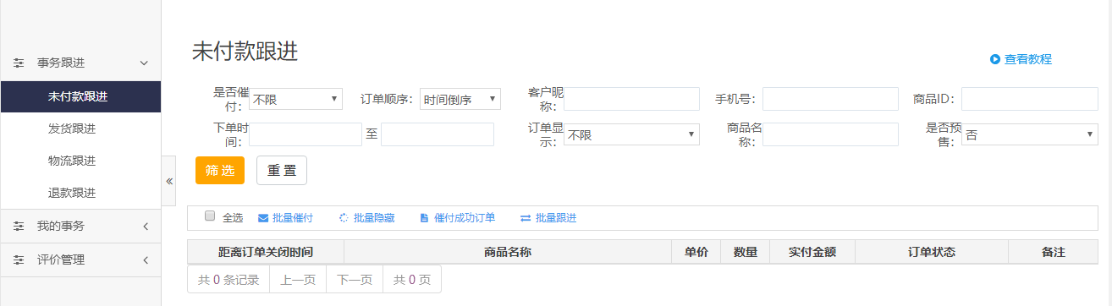

* 1. 积分系统
     1. 首页界面

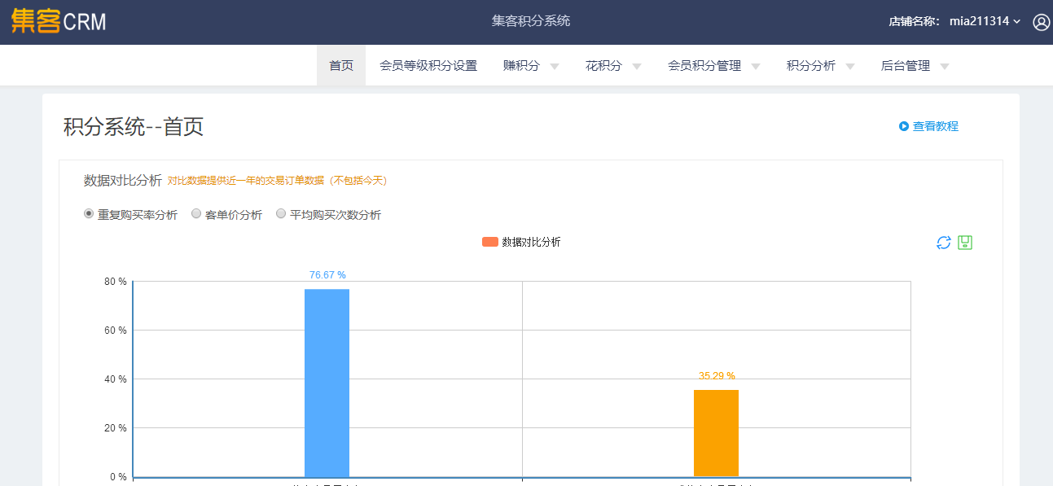

* + 1. 会员等级积分设置

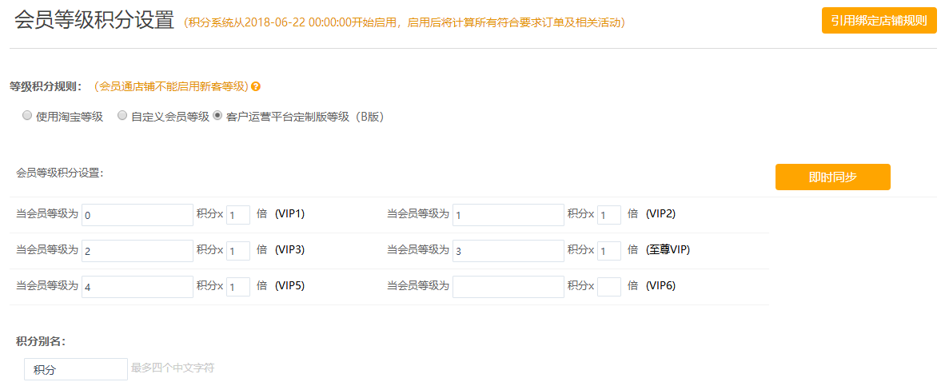

* + 1. 赚积分

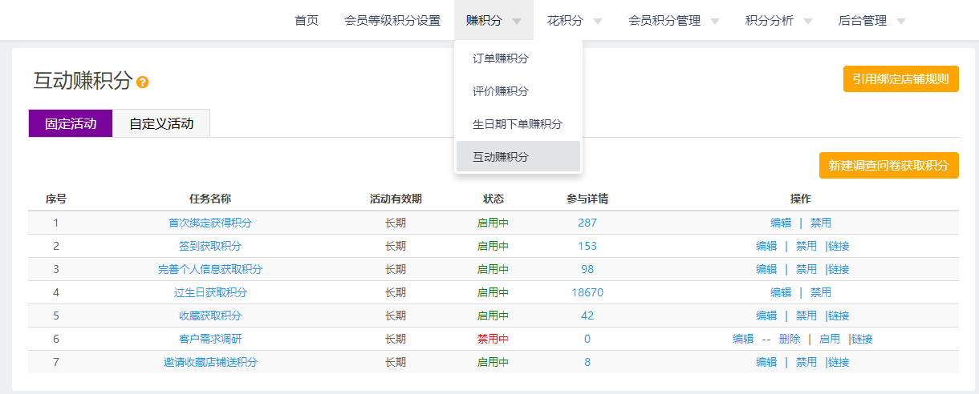

* + 1. 花积分

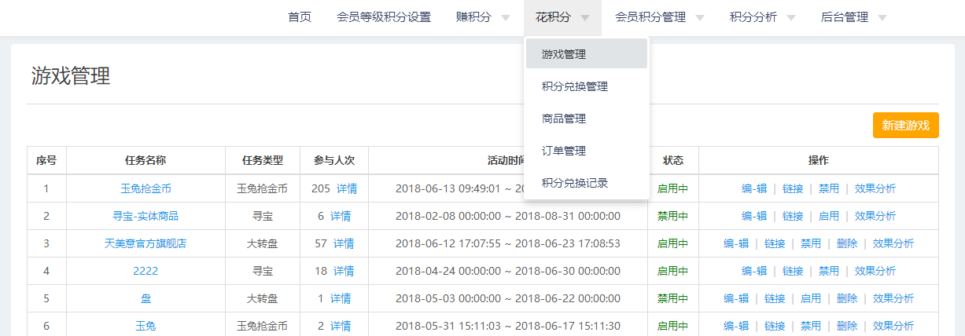

* + 1. 会员积分管理

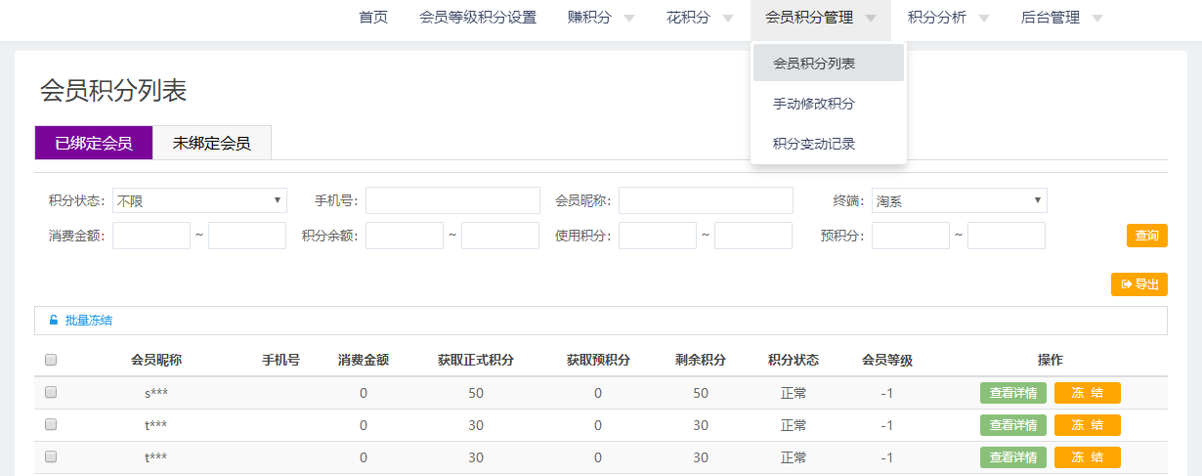

* + 1. 积分分析

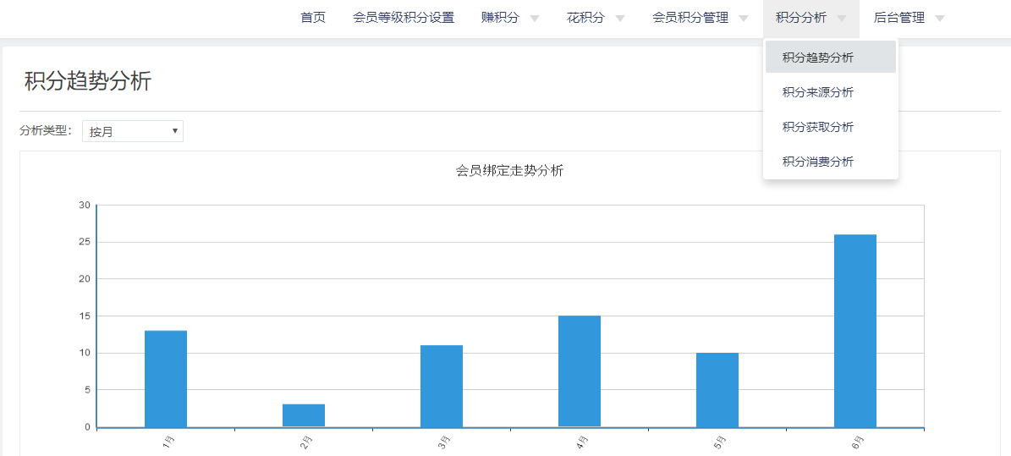

1. 系统功能实现说明
   1. 关键业务事件分析
      1. 订单关怀流程

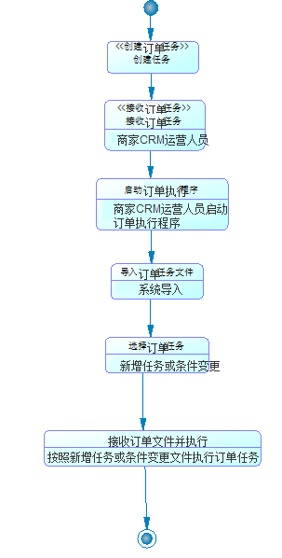

* + 1. 精准营销流程

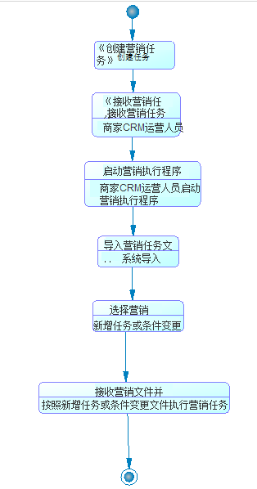

* 1. 积分系统
     1. 积分店铺相关基础表

5.2.1.1积分应用订单表 ( IntegralApplicationOrderInfo )

|  |  |  |  |  |
| --- | --- | --- | --- | --- |
| 字段名称 | 字段类型 | 默认值 | 是否为空 | 备注 |
| Id | BIGINT(8) | 0 | false | 应用订单ID |
| OrderTime | TIMESTAMP | ON UPDATE  CURRENT_TIMESTAMP | false | 订购日期 |
| Deadline | TIMESTAMP | 0000-00-00 00:00:00 | false | 到期时间 |
| Versions | VARCHAR(20) |  | true | 版本 |
| UpdateTime | TIMESTAMP | 0000-00-00 00:00:00 | false | 最后更新时间 |
| SellerId | BIGINT(32) | 0 | true | 店铺在淘宝的ID |

5.2.1.2积分店铺信息 ( IntegralShopInfo )

|  |  |  |  |  |
| --- | --- | --- | --- | --- |
| 字段名 | 字段类型 | 默认值 | 是否为空 | 备注 |
| Id | BIGINT(8) | 0 | false | 主键ID |
| SellerId | BIGINT(32) | 0 | false | 店铺在淘宝的ID |
| Sid | BIGINT(32) | 0 | true | 店铺编号,shop+sid.taobao.com即店铺地址，如shop123456.taobao.com |
| Cid | BIGINT(32) | 0 | true | 店铺所属的类目编号 |
| Nick | VARCHAR(1024) |  | true | 卖家昵称 |
| Title | VARCHAR(200) |  | true | 店铺标题 |
| Description | VARCHAR(4096) |  | true | 店铺描述 |
| Pic_path | VARCHAR(200) |  | true | 店标地址 |
| Created | TIMESTAMP | ON UPDATE CURRENT_TIMESTAMP | false | 开店时间 |
| Modified | TIMESTAMP | 0000-00-00 00:00:00 | false | 最后修改时间 |
| InvalidTime | TIMESTAMP | 0000-00-00 00:00:00 | true | 失效时间 |
| DeleteKbn | BIGINT(1) | 0 | false | 删除区分(0：未删除 1:删除) |
| UpdateTime | TIMESTAMP | 0000-00-00 00:00:00 | false | 最后更新时间 |

5.2.1.3积分后台用户表（IntegralBackGroundUserInfo）

|  |  |  |  |  |
| --- | --- | --- | --- | --- |
| 字段名 | 字段类型 | 默认值 | 是否为空 | 备注 |
| Id | BIGINT(8) | 0 | false | 用户ID |
| SellerId | BIGINT(32) | 0 | false | 店铺在淘宝的ID |
| Domain | VARCHAR(100) |  | true | 域名 |
| Name | VARCHAR(100) |  | true | 用户名 |
| Nickname | VARCHAR(100) |  | true | 名字昵称 |
| Password | VARCHAR(100) |  | true | 密码 |
| Telphone | VARCHAR(21) |  | true | 电话 |
| Email | VARCHAR(100) |  | true | 邮件 |
| CreateTime | TIMESTAMP | CURRENT_TIMESTAMP | false | 创建时间 |
| PaterId | BIGINT(8) | 0 | true | 父节点ID |
| CreateUserId | BIGINT(8) | 0 | true | 创建用户 |
| UpdateTime | TIMESTAMP | 0000-00-00 00:00:00 | false | 最后更新时间 |

* + 1. 积分策略相关表

5.2.2.1积分账户表 ( IntegralAccountNewInfo )

|  |  |  |  |  |
| --- | --- | --- | --- | --- |
| 字段名 | 字段类型 | 默认值 | 是否为空 | 备注 |
| Id | BIGINT(8) |  | false | ID自增 |
| Name | VARCHAR(50) |  | true | 账户名称 |
| ~~ConversionMoney~~ | ~~BIGINT(8)~~ | ~~0~~ | ~~true~~ | ~~每消费x元~~  ~~每消费x元可以兑换y积分~~ |
| ~~ConversionIntegral~~ | ~~BIGINT(8)~~ | ~~0~~ | ~~true~~ | ~~兑换y积分~~  ~~每消费x元可以兑换y积分~~ |
| ExpiredIntegralStrategy | BIGINT(2) | 1 | true | 过期积分策略  1:不设置过期积分  2:每年x月y日前清零前一年*月*日之前的积分  3:每年x月y日,清零之前所有积分。 |
| ExpiredStrategyMM | BIGINT(2) | 0 | true | 过期积分策略 月份  过期积分策略是  2时， x月y日 的 x月  3时， x月y日 的 x月 |
| ExpiredStrategyDD | BIGINT(2) | 0 | true | 过期积分策略 日  过期积分策略是  2时， x月y日 的 y日  3时， x月y日 的 y日 |
| MemberTradeActivityType | BIGINT(2) | 1 | false | 会员交易积分策略类型  1,所有活动最大,2所有活动叠加 |
| MemberAppraiseActivityType | BIGINT(2) | 1 | false | 会员评价积分策略类型  1.所有活动最大,2所有活动叠加 |
| MemberBirthdayActivityType | BIGINT(2) | 1 | false | 会员生日下单积分策略类型  1.所有活动最大,2所有活动叠加 |
| PreEffectSet | BIGINT(2) | 1 | false | 预积分生效设置  1下单付款后立即生效 |
| OfficialEffectSet | BIGINT(2) | 1 | false | 正式积分生效设置  1确认生效后立即生效  2确认收货后x小时生效 |
| OfficialEffectHour | BIGINT(2) | 0 | true | 正式积分生效设置 是  确认收货后x小时生效 时有意义  x小时 |
| ~~MemberRatingCycleType~~ | ~~BIGINT(2)~~ | ~~0~~ | ~~true~~ | ~~会员等级评定周期类型~~  ~~1 一年 2 两年~~ |
| ~~MemberRatingCriteriaType~~ | ~~BIGINT(2)~~ | ~~0~~ | ~~true~~ | ~~会员等级评定标准类型~~  ~~1 积分 2 交易额~~ |
| ~~EnableChangeMultistage~~ | ~~BIGINT(2)~~ | ~~0~~ | ~~true~~ | ~~是否支持降多级~~  ~~0 不支持 1 支持~~ |
| UpdateTime | TIMESTAMP | 0000-00-00 00:00:00 | false | 最后修改时间 |

5.2.2.2普通积分规则主表 ( IntegralGeneralStrategyInfo )

|  |  |  |  |  |
| --- | --- | --- | --- | --- |
| 字段名 | 字段类型 | 默认值 | 是否为空 | 备注 |
| Id | BIGINT(8) |  | false | ID自增 |
| IntegralAccountId | BIGINT(8) | 0 | true | 关联积分账户表ID |
| Type | BIGINT(2) | 0 | true | 活动类型  1:订单金额  2:付款时间  3:确认收货时间  4:生日日期下单 |
| GetIntegralType | BIGINT(2) | 0 | true | 获取积分类型  1 按积分数 2 按倍数 |
| Status | BIGINT(2) | 0 | true | 状态: 0不启用1启用中  (如果物理删除这个字段可以删掉) |
| Param1 | BIGINT(4) | 0 | true | 参数1  对应金额,小时,天数,  当type = 4  表示下单时间类型:  1生日当天,2生日当周,3生日当月 |
| Param2 | DOUBLE | 0 | true | 参数2  积分数,积分倍数.  Type = 4 时为空 |
| UpdateTime | TIMESTAMP | 0000-00-00 00:00:00 | false | 最后修改时间 |

5.2.2.3普通积分规则附表( IntegralGeneralStrategyDetailInfo )

|  |  |  |  |  |
| --- | --- | --- | --- | --- |
| 字段名 | 字段类型 | 默认值 | 是否为空 | 备注 |
| Id | BIGINT(8) |  | false | ID自增 |
| IntegralGeneralStrategyId | BIGINT(8) | 0 | true | 普通积分规则主表ID |
| Param1 | BIGINT(2) | 0 | true | 会员等级 |
| Param2 | DOUBLE | 0 | true | 获得积分,或者倍数 |
| UpdateTime | TIMESTAMP | 0000-00-00 00:00:00 | false | 最后修改时间 |

5.2.2.4客户积分账户信息表(IntegralClientAccountInfo)

|  |  |  |  |  |
| --- | --- | --- | --- | --- |
| 字段名 | 字段类型 | 默认值 | 是否为空 | 备注 |
| Id | BIGINT(8) |  | false | ID自增 |
| IntegralAccountId | BIGINT(8) | 0 | true | 关联积分账户表ID |
| ClientId | BIGINT(8) | 0 | true | 客户ID |
| ResidualIntegral | BIGINT(8) | 0 | true | 剩余积分 |
| UsedIntegral | BIGINT(8) | 0 | true | 已用积分 |
| ExpiredIntegral | BIGINT(8) | 0 | true | 过期积分 |
| IntegralConsumptionAmount | BIGINT(8) | 0 | true | 积分消费金额:  获取积分的消费金额 |
| ShopId | BIGINT(32) | 0 | true | 店铺ID |
| UniqueValue | VARCHAR(100) |  | true | 唯一值 |
| Type | BIGINT(2) | 0 | true | 类型 1 手机号 2 淘宝昵称 -1 消费账户 |
| UpdateTime | TIMESTAMP | 0000-00-00 00:00:00 | false | 最后修改时间 |
| PrepareIntegral | BIGINT(8) | 0 | true | 预积分 |
| EncryptNick | VARCHAR(50) |  | true | 加密昵称 |

5.2.2.5 积分明细表(IntegralDetailInfo)

|  |  |  |  |  |
| --- | --- | --- | --- | --- |
| 字段名 | 字段类型 | 默认值 | 是否为空 | 备注 |
| Id | BIGINT(8) |  | false | ID自增 |
| ShopId | BIGINT(32) | 0 | true | 关联店铺ID |
| IntegralClientAccountId | BIGINT(8) | 0 | true | 关联客户积分账户ID |
| IntegralChangeSource | VARCHAR(10) |  | true | 积分变化来源  1:普通设置,2:会员交易,3会员评价.4:平台活动.子活动在后面用逗号隔开 例如:平台分类中的绑定注册 4,x x为该活动的类型, 5 手动 6,xx 兑换活动 xx订单类型 7 系统减少 8 账户合并 9 历史积分导入 10 生日期下订单获得 11 玩转积分 11,x x为该活动的类型 99,系统调整 |
| IntegralChangeSourceName | VARCHAR(20) |  | true | 直接展示 |
| ChangeQuantity | BIGINT (8) | 0 | true | 变更数量 |
| ChangeType | BIGINT (2) | 0 | true | 变更类型 1 减积分 2 加积分 |
| RemainingIntegral | BIGINT (8) | 0 | true | 变更后当时的剩余积分 |
| UpdatePerson | VARCHAR (20) |  | true | 修改人 |
| UpdateTime | TIMESTAMP | CURRENT_TIMESTAMP | false | 最后修改时间 |
| Reason | VARCHAR (50) |  | true | 修改原因 |
| ResidualIntegral | BIGINT (8) | 0 | true | 抵扣剩余积分 |
| ExchangeItemName | VARCHAR (50) |  | true | 兑换的商品商品名称,这个当记录为兑换的时候才有值 |
| IsEffected | BIGINT (2) | 0 | true | 是否已生效  0 待生效 1 生效 2 已过期 |
| IsOffset | BIGINT (2) | 0 | true | 是否已抵扣完 0 否 1 是 |
| OrderId | BIGINT(8) | 0 | true | 订单ID |
| PreEffectTime | TIMESTAMP | NULL | true | 预生效时间 |

5.2.2.6未注册积分会员积分账户表(integraldetailforunbindinfo)

|  |  |  |  |  |
| --- | --- | --- | --- | --- |
| 字段名 | 字段类型 | 默认值 | 是否为空 | 备注 |
| Id | BIGINT(8) |  | false | ID自增 |
| SellerNick | BIGINT(128) | 0 | false | 卖家昵称 |
| BuyerNick | BIGINT(128) | 0 | true | 买家昵称(加密) |
| Receivermobile | BIGINT(128) | 0 | true | 电话号 |
| Consume | double | 0 | true | 消费金额 |
| integralAll | bigint(8) | 0 | true | 总积分 |
| integralLeft | bigint(8) | 0 | true | 剩余积分 |
| UpdateTime | DATETIME | 0000-00-00 00:00:00 | false | 最后修改时间 |

5.2.2.7预积分明细表(IntegralDetailPrepareNewInfo)

|  |  |  |  |  |
| --- | --- | --- | --- | --- |
| 字段名 | 字段类型 | 默认值 | 是否为空 | 备注 |
| Id | BIGINT(8) |  | false | ID自增 |
| ShopId | BIGINT(32) | 0 | false | 店铺表ID |
| IntegralClientAccountId | BIGINT(8) | 0 | true | 关联客户积分账户ID |
| OrderId | BIGINT(8) | 0 | false | 订单ID |
| ChangeQuantity | BIGINT (8) | 0 | true | 变更数量 |
| PreEffectTime | TIMESTAMP | NULL | false | 预生效时间 |
| EncryptNick | VARCHAR(50) |  | false | 加密昵称 |
| UpdateTime | DATETIME | 0000-00-00 00:00:00 | false | 最后修改时间 |

5.2.2.8账户店铺关联表(IntegralAssociateShopNewInfo)

|  |  |  |  |  |
| --- | --- | --- | --- | --- |
| 字段名 | 字段类型 | 默认值 | 是否为空 | 备注 |
| Id | BIGINT(8) |  | false | ID自增 |
| IntegralAccountId | BIGINT(8) | 0 | false | 关联积分账户表ID |
| ShopId | BIGINT(32) | 0 | false | 店铺表ID |
| IsEnable | BIGINT (2) | 0 | true | 是否启用 :1是0否 |
| EffectFlg |  |  |  | 生效flg  1:立即生效 2:x 00:00后生效 |
| AfterTime | Date |  | true | x 00:00后生效 的 x |
| StopTime | DATETIME | 0000-00-00 00:00:00 | true | 账户停止时间 |
| StartTime | DATETIME | 0000-00-00 00:00:00 | true | 账户开启时间 |
| UpdateTime | DATETIME | 0000-00-00 00:00:00 | false | 最后修改时间 |

* + 1. 会员管理增加表

5.2.3.1会员积分等级设置表(IntegralMemberRatingInfo)

|  |  |  |  |  |
| --- | --- | --- | --- | --- |
| 字段名 | 字段类型 | 默认值 | 是否为空 | 备注 |
| Id | BIGINT(8) |  | false | ID自增 |
| IntegralAccountId | BIGINT(8) | 0 | true | 积分账户ID |
| MemberLevel | BIGINT(2) | 0 | true | 等级 |
| Name | VARCHAR (20) |  | true | 等级名称 |
| UpgradeConditionVal | BIGINT(8) | 0 | true | 升级条件  例如:满足x积分 满足x金额 |
| DowngradeConditionVal | BIGINT (8) | 0 | true | 降级条件  例如;积分数量不满x , 金额不满x |
| Ratio | DOUBLE | 0 | true | 积分获得系数  例如;积分数量不满x , 金额不满x |
| UpdateTime | TIMESTAMP | 0000-00-00 00:00:00 | false | 最后修改时间 |
| Status | BIGINT(2) | 0 | true | 等级状态:  0是未启用的,1是启用的 |

* + 1. 积分兑换增加表

5.2.4.1自有平台商品兑换活动(IntegralExchangePlatActivityInfo)

|  |  |  |  |  |
| --- | --- | --- | --- | --- |
| 字段名 | 字段类型 | 默认值 | 是否为空 | 备注 |
| Id | BIGINT(8) |  | false | ID自增 |
| IntegralAccountId | BIGINT(8) | 0 | true | 积分账户ID |
| Name | VARCHAR (20) |  | true | 活动名称 |
| Status | BIGINT(2) | 0 | true | 兑换状态  0 停止兑换 1 兑换中 |
| ItemId | BIGINT(8) | 0 | true | 关联自有平台商品表ID |
| ExchangeType | BIGINT(2) | 0 | true | 兑换类型0  默认兑换 1 按等级兑换 |
| IntegralPrice | BIGINT(8) | 0 | true | 积分价格  默认兑换的时候使用这个值 |
| Quantity | BIGINT(8) | 0 | true | 数量 |
| ExchangedQuantity | BIGINT(8) | 0 | true | 已兑换数量 |
| ReleasePlatType | BIGINT(2) | 0 | true | 发布平台类型  1 全平台 2 pc端 3移动端 |
| GroundingFlg | BIGINT(2) | 0 | true | 商品状态  0:上架,1:下架 |
| CreateTime | timestamp | currenttimestamp | true | 创建时间 |
| UpdateTime | TIMESTAMP | 0000-00-00 00:00:00 | false | 最后修改时间 |

5.2.4.2商品兑换活动会员等级表(IntegralExchangeActivityMemberLevelInfo)

|  |  |  |  |  |
| --- | --- | --- | --- | --- |
| 字段名 | 字段类型 | 默认值 | 是否为空 | 备注 |
| Id | BIGINT(8) |  | false | ID自增 |
| IntegralExchangePlatActivityId | BIGINT(8) | 0 | true | 自有平台兑换活动ID |
| MemberLevel | BIGINT (2) | 0 | true | 会员等级 |
| Price | BIGINT (8) | 0 | true | 对应花费的积分 |
| Type | BIGINT (2) | 0 | true | 兑换活动类型, 1 自平台 2 淘宝 |
| UpdateTime | TIMESTAMP | 0000-00-00 00:00:00 | false | 最后修改时间 |

5.2.4.3自有平台商品表(IntegralPlatItemInfo)

|  |  |  |  |  |
| --- | --- | --- | --- | --- |
| 字段名 | 字段类型 | 默认值 | 是否为空 | 备注 |
| Id | BIGINT(8) |  | false | ID自增 |
| IntegralAccountId | BIGINT(8) | 0 | true | 积分账户ID |
| Name | VARCHAR (50) |  | true | 商品名称 |
| Price | BIGINT(8) | 0 | true | 商品价格 |
| ItemCode | VARCHAR (50) |  | true | 商品编号 |
| Quantity | BIGINT(8) | 0 | true | 商品数量 |
| ResidualQuantity | BIGINT(8) | 0 | true | 剩余数量 |
| Description | VARCHAR (500) |  | true | 商品描述 |
| Img | VARCHAR (100) |  | true | 商品图片路径 |
| Type | BIGINT(2) | 0 | true | 商品类型  1 实体 2 店铺优惠券 3 流量包 4 三方代金券 5 支付宝红包  99 为淘宝平台订单 |
| AddPersonId | BIGINT(8) | 0 | true | 添加人ID |
| Status | bigint(8) | 0 | true | 状态 -1 过期 0 未上架 1 已上架 |
| ExtraAttributes | varchar(500) |  | true | 额外属性  存入json,如优惠券信息,流量包信息 |
| UpdateTime | TIMESTAMP | 0000-00-00 00:00:00 | false | 最后修改时间 |

5.2.4.4兑换订单表(IntegralExchangeOrderInfo)

|  |  |  |  |  |
| --- | --- | --- | --- | --- |
| 字段名 | 字段类型 | 默认值 | 是否为空 | 备注 |
| Id | BIGINT(8) |  | false | ID自增 |
| IntegralAccountId | BIGINT(8) | 0 | true | 积分账户ID |
| ShopId | BIGINT(8) | 0 | true | 店铺ID |
| IntegralExchangeActivityId | BIGINT(8) | 0 | true | 兑换活动id. 根据订单类型选择关联子平台还是淘宝的活动 |
| ItemId | BIGINT (8) | 0 | true | 商品id |
| ItemName | VARCHAR(50) |  | true | 商品名称 |
| ClientId | BIGINT (8) |  | true | 买家ID |
| IntegralCost | BIGINT (8) | 0 | true | 花费积分 |
| MoneyCost | DOUBLE |  | true | 花费金额 |
| Type | BIGINT (2) | 0 | true | 订单类型  1 实体 2 店铺优惠券 3 流量包 4 三方代金券 5 支付宝红包 6 积分 99 为淘宝平台订单 |
| CreateTime | TIMESTAMP | CURRENT_TIMESTAMP | false | 兑换时间 |
| Consignee | varchar(20) |  | true | 收货人 |
| ConsigneeAdress | varchar(100) |  | true | 收货地址 |
| ConsigneeMob | varchar(20) |  | true | 收货人电话 |
| DeliverTime | TIMESTAMP | 0000-00-00 00:00:00 | false | 发货时间 |
| LogisticsCompanyName | VARCHAR(50) |  | true | 物流公司名称 |
| LogisticsNum | VARCHAR(50) |  | true | 物流单号 |
| Status | BIGINT (2) | 0 | true | 订单状态  -1 订单失败 0 已兑换未发货 1 未发货(兑换中) 2 已发货(已完成) |
| CashCouponCodeNum | varchar(50) |  | true | 代金券卡号 |
| CashCouponPassword | varchar(50) |  | true | 代金券密码 |
| Source | BIGINT (2) | 0 | true | 订单来源:  1 兑换  2 大转盘 |
| UpdateTime | TIMESTAMP | 0000-00-00 00:00:00 | false | 最后修改时间 |

* + 1. 基础表

5.2.5.1客户表(IntegralClientNewInfo)

|  |  |  |  |  |
| --- | --- | --- | --- | --- |
| 字段名 | 字段类型 | 默认值 | 是否为空 | 备注 |
| Id | BIGINT(8) |  | false | ID自增 |
| ShopId | BIGINT(32) | 0 | true | 店铺的sellerId 淘宝那边的 |
| OpenId | BIGINT(8) | 0 | true | 微信ID |
| Mob | VARCHAR(20) |  | true | 手机号 |
| MixNick | VARCHAR(50) |  | true | 混淆昵称 |
| NetName | VARCHAR(20) |  | true | 昵称 |
| EncryptNick | VARCHAR(50) |  | true | 加密昵称 |
| LoginName | VARCHAR(50) |  | true | 登录账号 |
| LoginPassword | VARCHAR(50) |  | true | 登录密码 |
| Name | VARCHAR(20) |  | true | 姓名 |
| Email | VARCHAR(50) |  | true | 邮箱 |
| Birthday | timestamp | 0000-00-00 00:00:00 | false | 出生日期 |
| Sex | BIGINT(2) | 0 | true | 性别 1 男 2 女 |
| Address | VARCHAR(100) |  | true | 详细地址 |
| State | VARCHAR(50) |  | true | 省 |
| City | VARCHAR(100) |  | true | 市 |
| District | VARCHAR(100) |  | true | 区 |
| Tel | VARCHAR(20) |  | true | 电话,这个是完善信息里的电话 |
| MemberLevel | BIGINT (2) | 0 | true | 关联会员积分等级设置表中的MemberLevel |
| Status | BIGINT(2) | 0 | true | 积分状态:  1 正常 2 冻结积分 3 冻结会员 |
| FrozenReason | VARCHAR (50) |  | true | 冻结原因 |
| BindingTime | TIMESTAMP | 0000-00-00 00:00:00 | true | 绑定时间 |
| UpdateTime | TIMESTAMP | 0000-00-00 00:00:00 | false | 最后修改时间 |
| NewMemberFlg | BIGINT(2) | 0 | false | 0:新注册会员，1:非新注册会员 |
| BindingFlg | BIGINT(2) | 0 | false | 0:未解绑,1:已解绑 （3期不使用） |
| DetailsAddress | VARCHAR(100) |  | true | 详细地址 |

* + 1. 赚积分活动相关表
       - 1. 平台活动个人信息基础表(IntegralMemberInfoActivityDefaultConfigInfo)

|  |  |  |  |  |
| --- | --- | --- | --- | --- |
| 字段名 | 字段类型 | 默认值 | 是否为空 | 备注 |
| Id | BIGINT(8) |  | false | ID自增 |
| InformationName | VARCHAR (50) | 0 | true | 个人信息名称 |
| Integral | BIGINT(8) | 0 | true | 获得积分 |
| UpdateTime | DATETIME | 0000-00-00 00:00:00 | false | 最后修改时间 |

* + - * 1. 平台活动个人信息表(IntegralMemberInformationActivityInfo)

|  |  |  |  |  |
| --- | --- | --- | --- | --- |
| 字段名 | 字段类型 | 默认值 | 是否为空 | 备注 |
| Id | BIGINT(8) |  | false | ID自增 |
| ShopId | BIGINT(32) | 0 | false | 店铺表ID |
| InformationName | VARCHAR (50) | 0 | true | 个人信息名称 |
| Integral | BIGINT(8) | 0 | true | 获得积分 |
| DisplayID | BIGINT (2) | 0 | true | 展示顺序 |
| UpdateTime | DATETIME | 0000-00-00 00:00:00 | false | 最后修改时间 |

* + - * 1. 平台活动等级得积分表(IntegralMemberLevelActivityInfo)

|  |  |  |  |  |
| --- | --- | --- | --- | --- |
| 字段名 | 字段类型 | 默认值 | 是否为空 | 备注 |
| Id | BIGINT(8) |  | false | ID自增 |
| ShopId | BIGINT(32) | 0 | false | 店铺表ID |
| IntegralPlatActivityId | BIGINT(8) | 0 | true | 平台活动ID |
| Type | BIGINT (2) | 0 | true | 类型:  4 过生日获取积分  5 收藏获取积分  9 邀请收藏店铺送积分 |
| MemberLevel | BIGINT (2) | 0 | true | 等级id |
| Integral | BIGINT(8) | 0 | true | 获得积分 |
| UpdateTime | DATETIME | 0000-00-00 00:00:00 | false | 最后修改时间 |

* + - 1. 分析表
         1. 积分趋势分析(IntegralTrendAnalysisNewInfo)

|  |  |  |  |  |
| --- | --- | --- | --- | --- |
| 字段名 | 字段类型 | 默认值 | 是否为空 | 备注 |
| Thedate | Date |  | false | 日期(天) |
| Shopid | BIGINT(16) | 0 | false | 店铺ID |
| IntegralAccountId | BIGINT(8) | 0 | false | 关联积分账户表ID |
| IntegralGengrate | BIGINT(8) | 0 | true | 生效积分数 |
| IntegralPrepareGengrate | BIGINT(8) | 0 | true | 待生效积分数 |
| IntegralConsume | BIGINT(8) | 0 | true | 消费积分数 |
| Updatetime | DATETIME | 0000-00-00 00:00:00 | false | 最后更新日期 |

* + - * 1. 积分来源分析(IntegralOriginAnalysisNewInfo)

|  |  |  |  |  |
| --- | --- | --- | --- | --- |
| 字段名 | 字段类型 | 默认值 | 是否为空 | 备注 |
| Thedate | Date |  | false | 日期(天) |
| Shopid | BIGINT(16) | 0 | false | 店铺ID |
| IntegralAccountId | BIGINT(8) | 0 | false | 关联积分账户表ID |
| integralChangeSource | VARCHAR(10) |  | false | 积分变化来源 |
| integralChangeSourceName | VARCHAR(20) |  | false | 积分变化来源名称 |
| Integral | BIGINT(16) | 0 | true | 积分数 |
| Updatetime | DATETIME | 0000-00-00 00:00:00 | false | 最后更新日期 |